PROJECTE FINAL



INDICE

PAGINA WEB

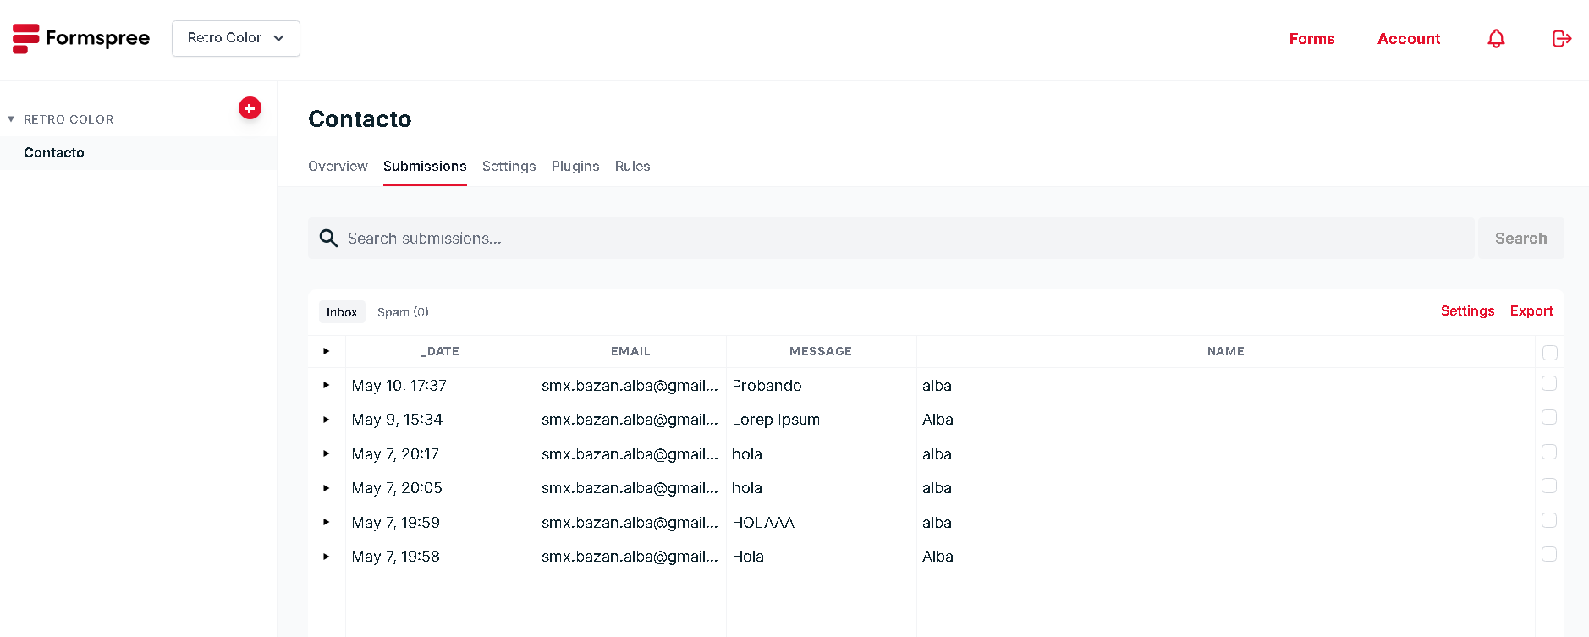

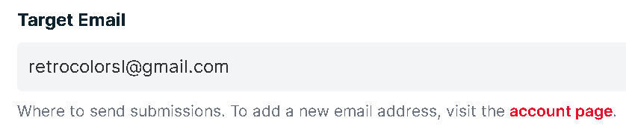

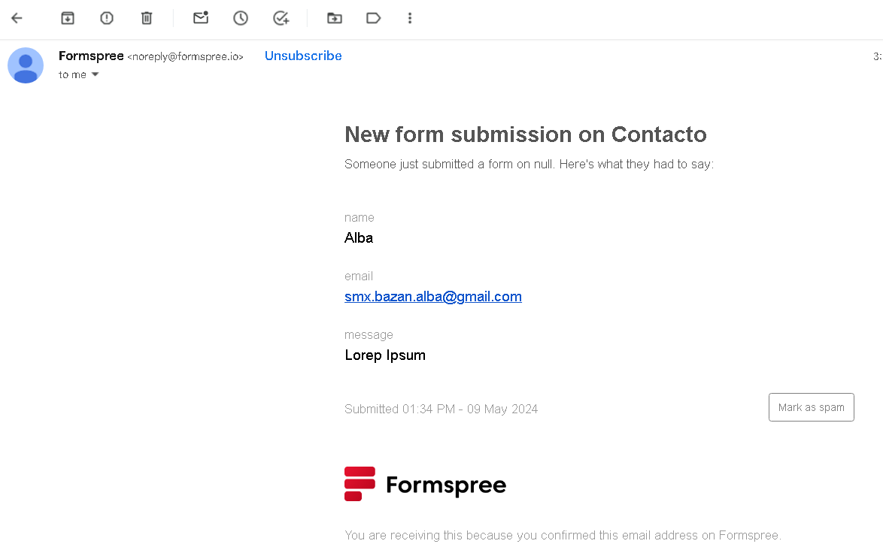



# 

# 

# Servidor DMZ

## Ubuntu server 20.04

Per instal·lar el nostre servidor, primer descarreguem el fitxer ISO d'Ubuntu des del lloc web oficial. Després, creem una nova màquina virtual al VirtualBox. Durant la configuració de la màquina virtual, seleccionem el fitxer ISO descarregat com el mitjà d'instal·lació. Iniciem la màquina virtual i seguim les instruccions de l'instal·lador d'Ubuntu per configurar el sistema operatiu dins la màquina virtual, incloent-hi la configuració de xarxa, l'assignació d'espai d'emmagatzematge i la creació d'un compte d'usuari. Un cop completada la instal·lació, reiniciem la màquina virtual i Ubuntu 20.04 estarà llest per utilitzar. Les xarxes configurades són un “adaptador pont” DHCP i una interna amb la ip 172.30.0.50.

## Bind (DNS)

Configurem BIND9 a Ubuntu per al domini retrocolor.com creant un fitxer de zona directa (/etc/bind/db.directa) que assigna www.retrocolor.com a la IP 172.30.0.50, i un fitxer de zona inversa (/ etc/bind/db.0.30.172) que assigna la IP 172.30.0.50 al domini www.retrocolor.com. Després, definim aquestes zones al fitxer de configuració local (/etc/bind/named.conf.local). Configurem opcions globals a “/etc/bind/named.conf.options” per permetre recursió i utilitzar servidors DNS forwarders. Finalment, reiniciem BIND9 per aplicar els canvis i verifiquem la configuració amb dig i nslookup.

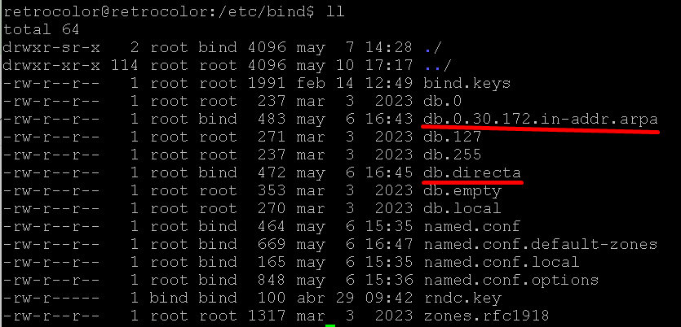

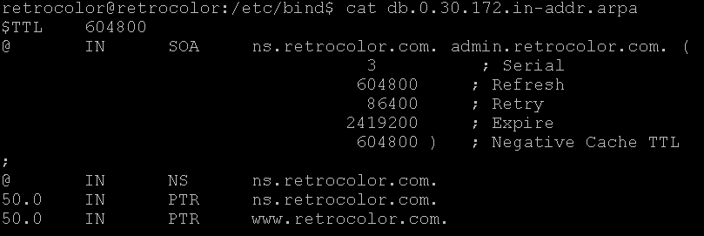

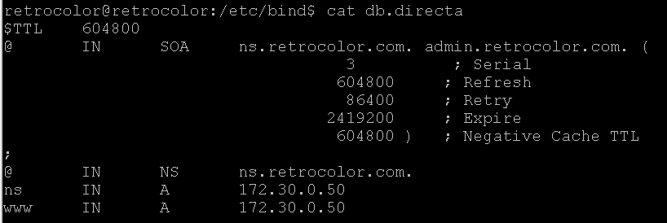

## Apache

Nosaltres vam configurar el Apache a Ubuntu per servir el lloc web www.retrocolor.com. Primer, instal·lem Apache i creem el directori arrel del lloc a “/var/www/retrocolor.com/public_html”, establint els permisos adequats. Després, creem un fitxer HTML d'inici (index.html) amb contingut bàsic. Configurem un lloc virtual a Apache mitjançant el fitxer /etc/apache2/sites-available/retrocolor.com.conf, especificant el domini i el directori arrel. Finalment, activem el lloc virtual i reiniciem Apache per aplicar els canvis.

### Pàgina web

Una vegada vam comprovar que funciona la pàgina web, vam canviar l’arxiu “index.html” per al de la pàgina oficial que vam fer amb tots els arxius. També vam instal·lar en la mateixa carpeta el Joomla.

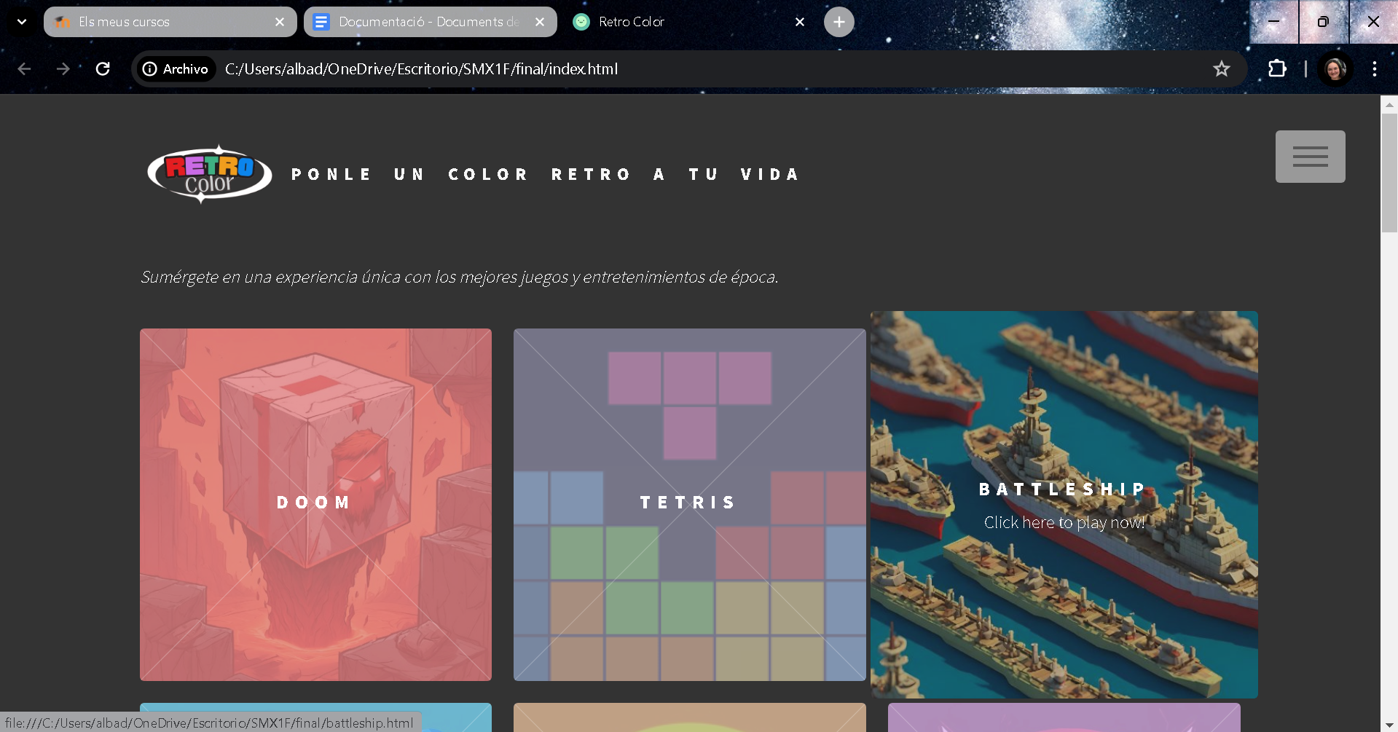

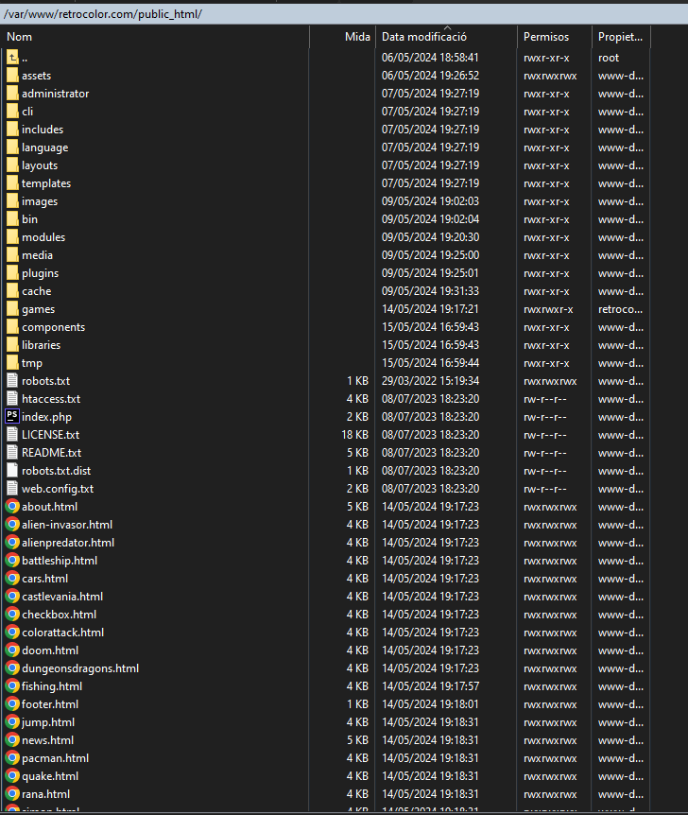

(Aquí teniu els codis de la pàgina <https://github.com/albaboo/RetroColor>)

### 

### Codi i disseny de la pàgina web

La base de la pàgina s’origina en una plantilla que vam triar d’internet que es diu “Phantom”.

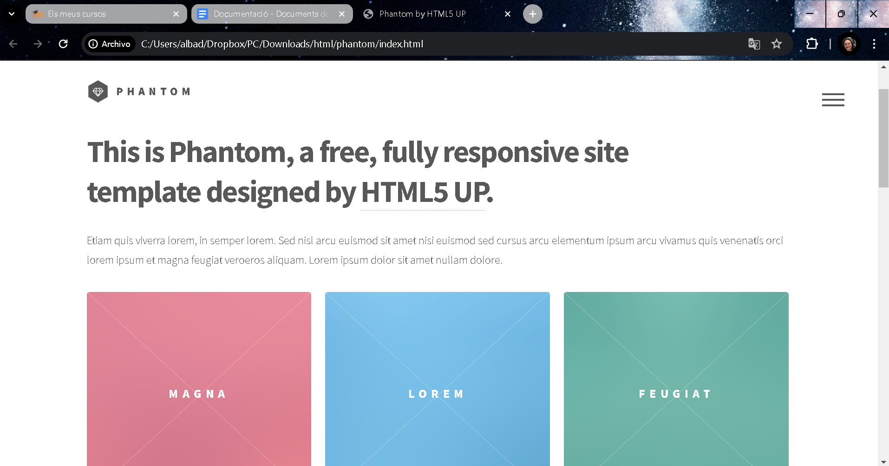

Els primers canvis van ser posar el nostre logo, el nostre eslògan i aplicar la nostra paleta de colors. També, vam aprofitar els quadrats per fer botons i afegir a cada botó un accés a un videojoc distint. Al peu de la pàgina la vam adornar com peu de la pàgina principal amb una “cova de cristalls” interactiva amb el ratolí.



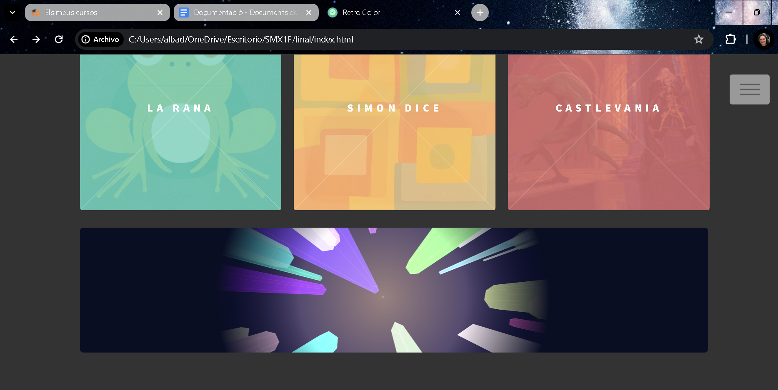

En la pàgina de cada joc es pot jugar connectant-se a un servidor online, que el fiquem al codi amb un “iframe” o “script” que es pot trobar en pàgines de la xarxa.

Incrustant el joc a la pàgina amb “iframe”:

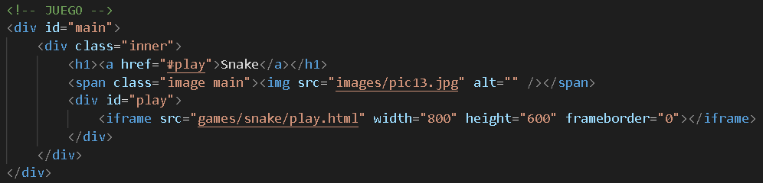

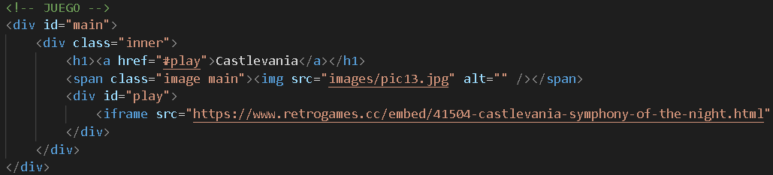

Incrustant el joc a la pàgina amb “script”:

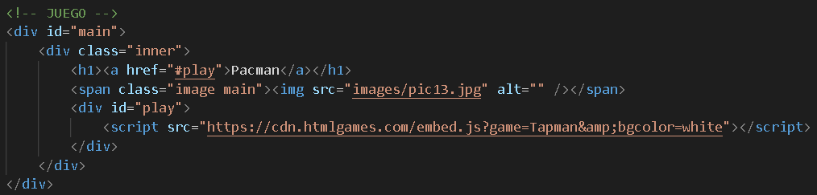

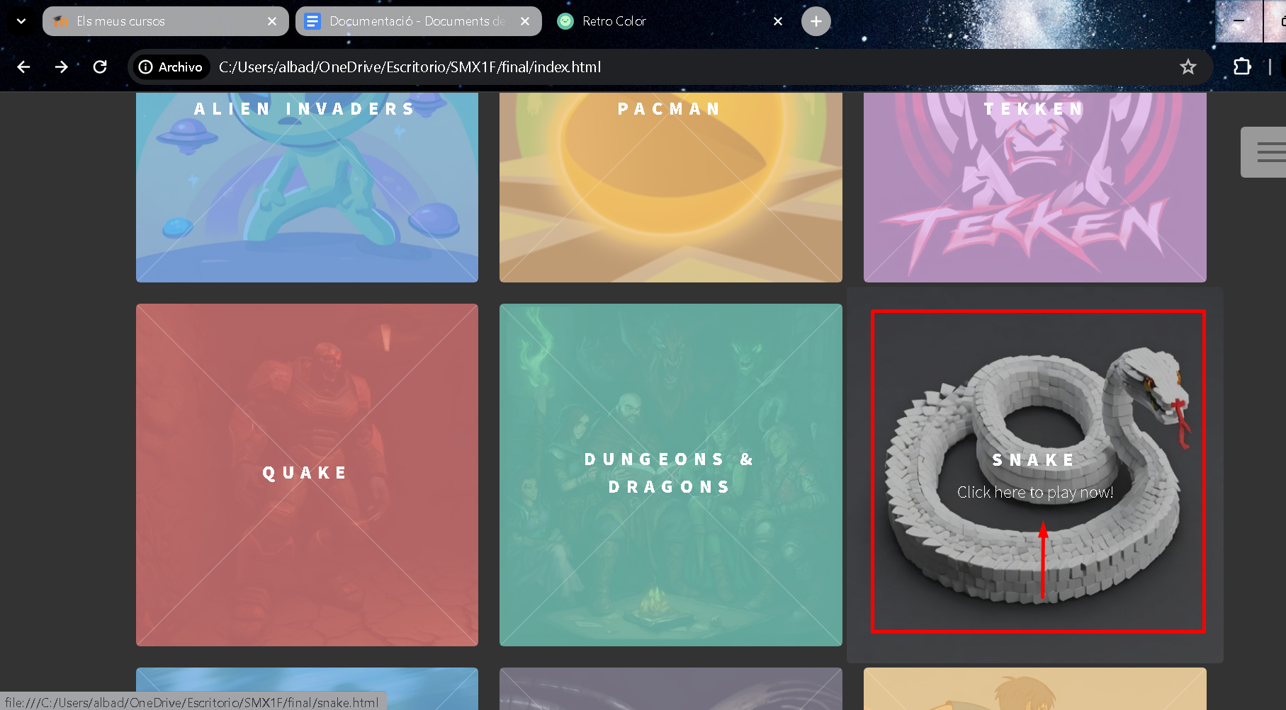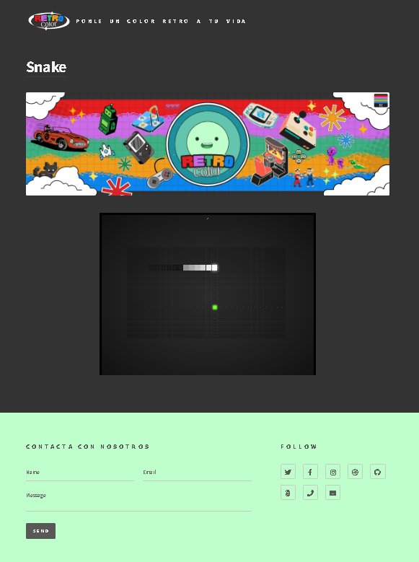

Alguns jocs de la nostra pàgina web tenen el codi incrustat d’altres pàgines web on està emmagatzemat i altres jocs tenim el codi incrustat de carpetes amb el seu nom per identificar-lo i dins tenen de forma predeterminada 3 arxius que són:

* play.html, que és el que s’executa des de la nostra pàgina web amb “iframe”.
* L’arxiu css del joc, que dona estil a l'arxiu play.html de la carpeta i l’executa en l’arxiu play.html dins del <head> amb un link *stylesheet*.
* L’arxiu jss del joc, que dona funcions a l'arxiu play.html de la carpeta i l’executa en l’arxiu play.html dins del <body> amb un script.

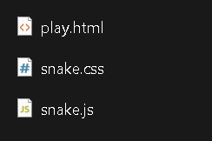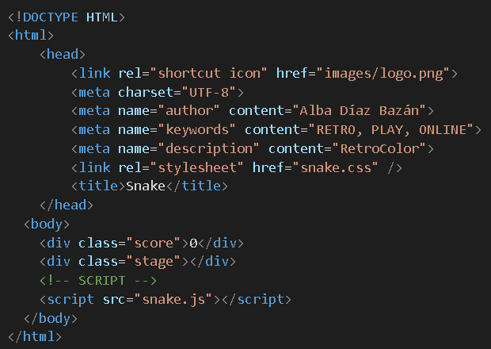

Hi ha excepcions a aquesta organització d’axius, com són:

* Doom, necessita altres arxius i llenguatges diferents dels altres.

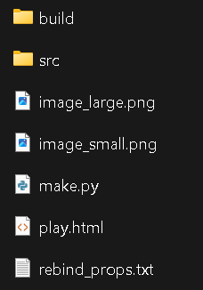

* Simon dice, té soroll així que també té fitxers d’àudio.

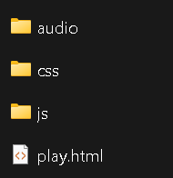

* Tetris, necessita més arxius de codi.

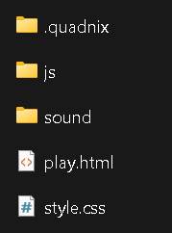

A la pàgina principal vam posar un menú desplegable on tenim els apartats de la pàgina web (Home, Forum, News, About RC i Contatc us). Cada una de les opcions tenen el seu contingut corresponent.

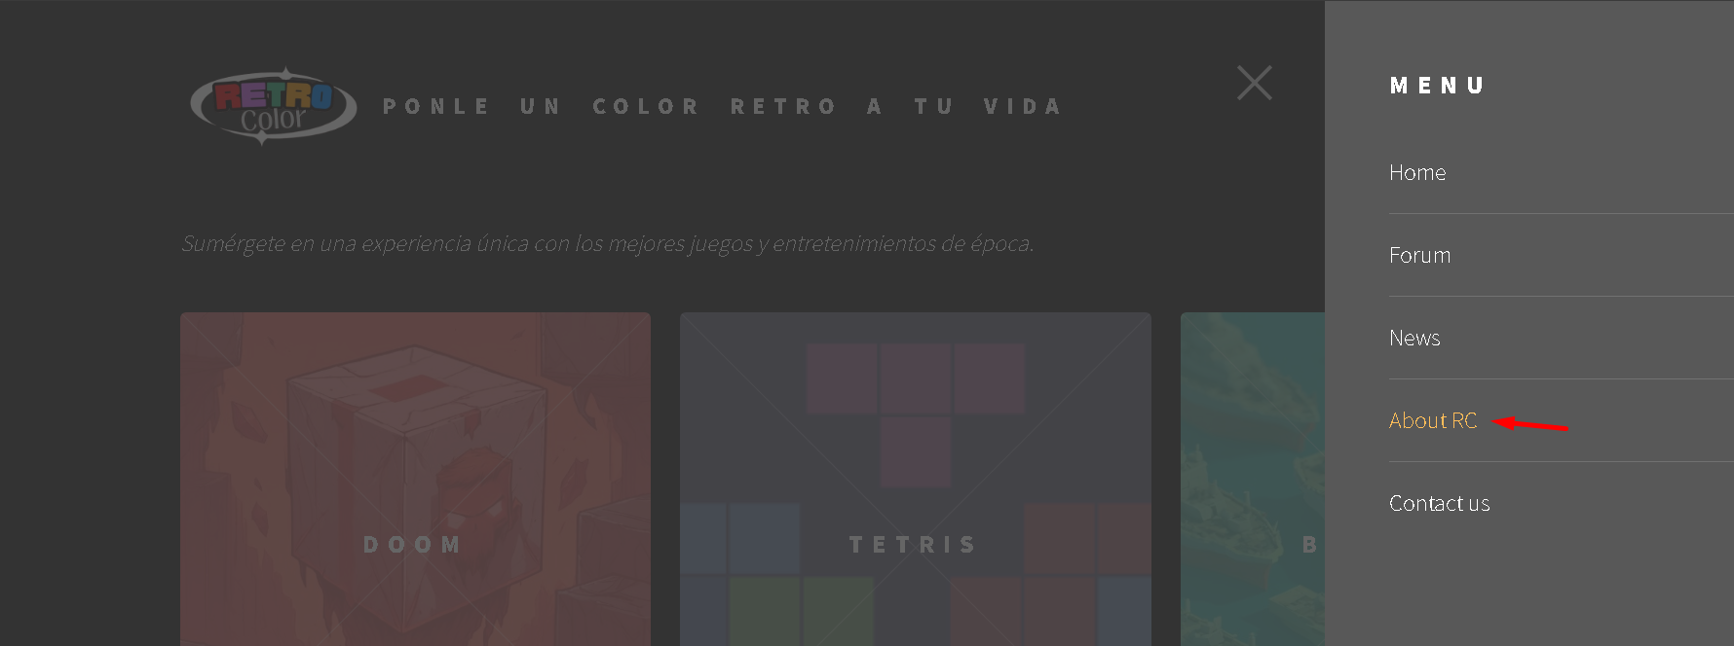



El “Fòrum” el vam fer instal·lant Joomla 3 en la mateixa carpeta on es troba la pàgina web, vam afegir l’extensió Kunena Forum, la configurem amb missatges anònims o de comptes registrats moderats pel SuperUser i el vam incrustar a la pàgina web com vam fer amb els jocs, utilitzant “iframe” i l’enllaç de la pàgina de Joomla 3 amb fòrum.

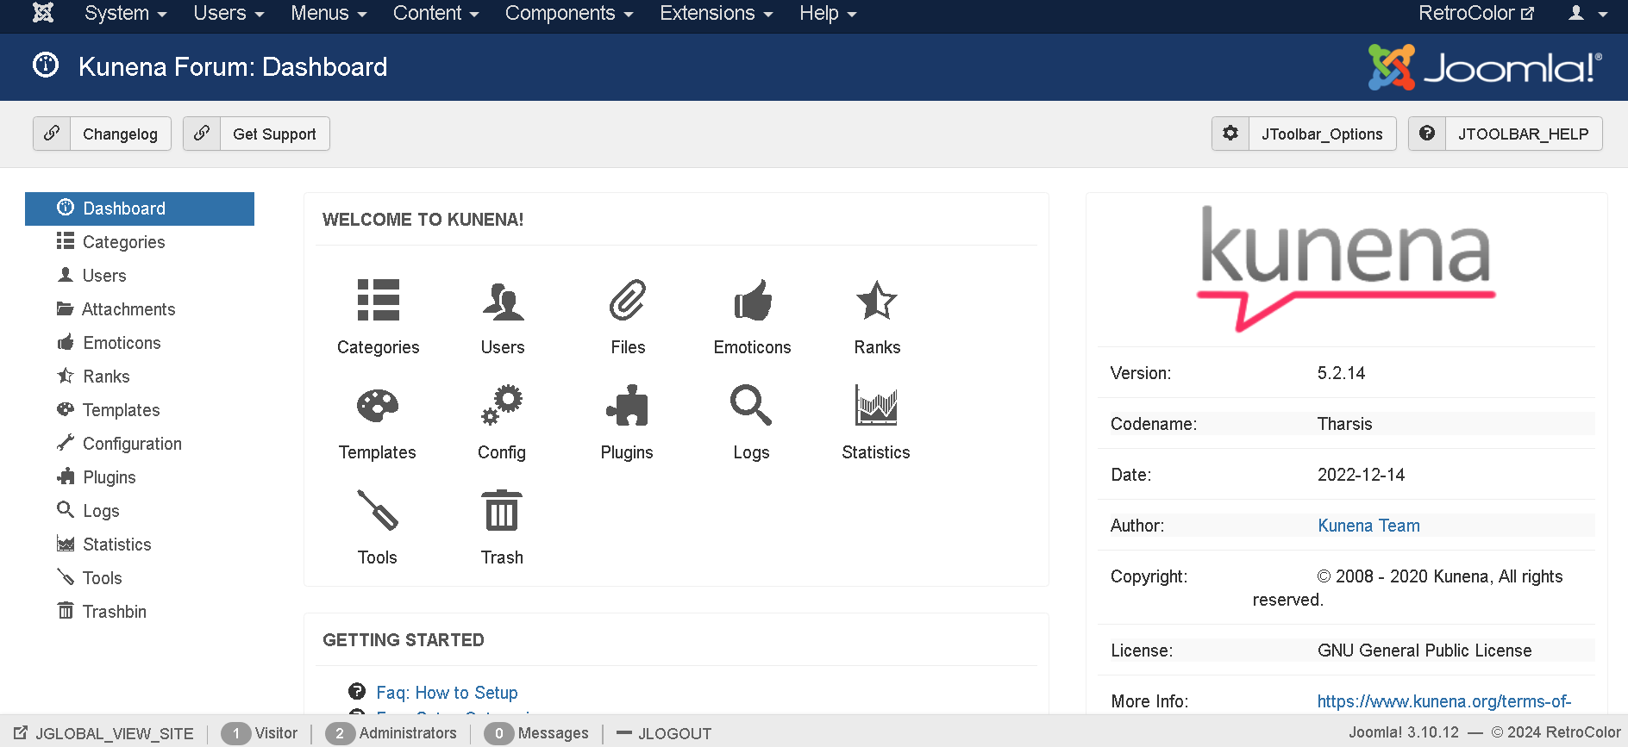

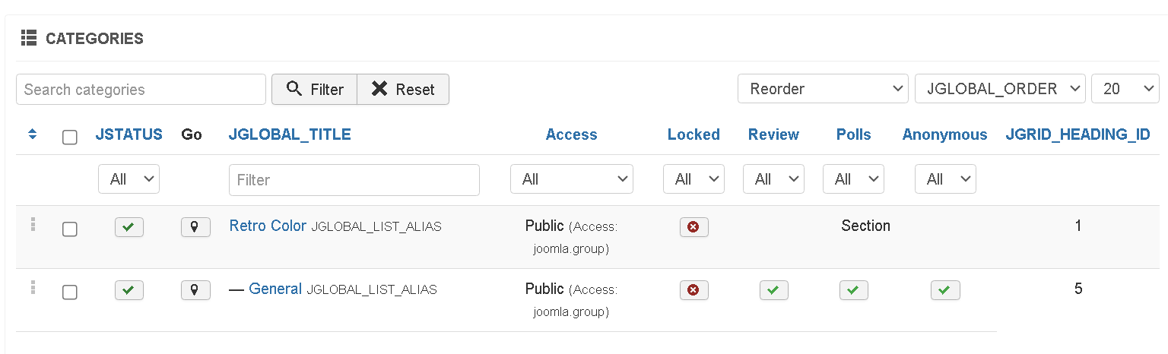

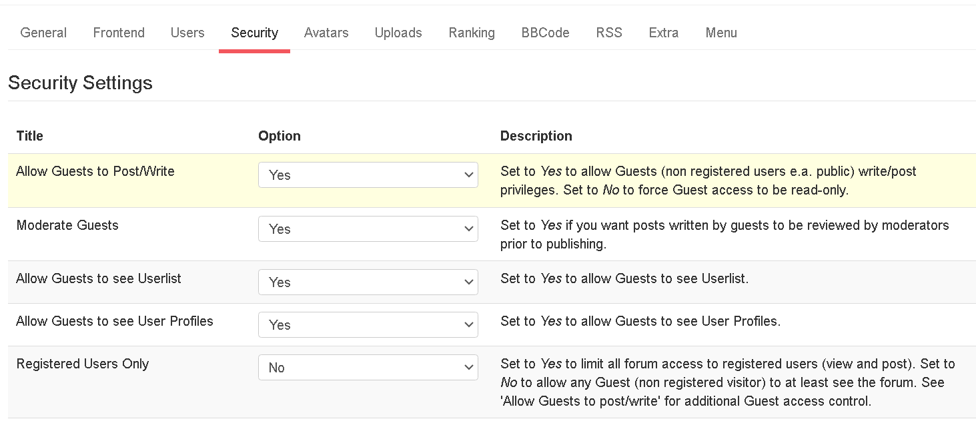

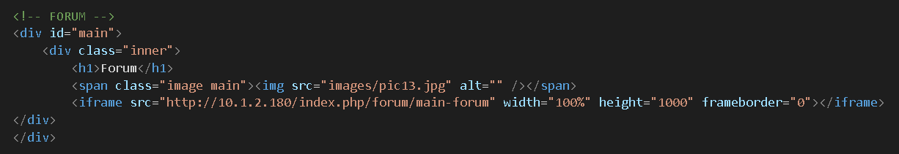

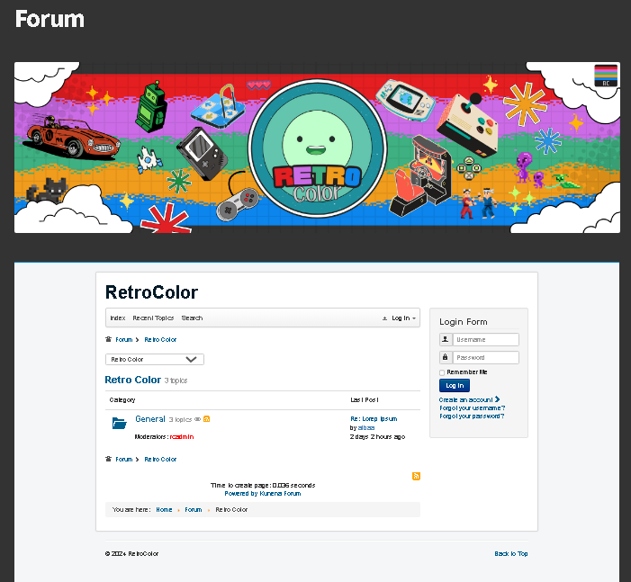

L'apartat de “Contact us”, que apareix al menú, és el peu de pàgina de totes les pàgines i el que fa aquest botó és enviar a l’usuari a sota de la pàgina. On hi ha el formulari de contacte i xarxes socials, encara que només hem fet perfil de X i GitHub que porta al repositori amb el codi font de la pàgina web.

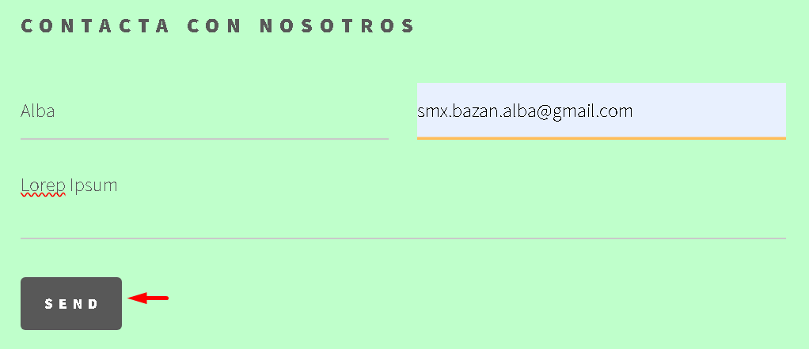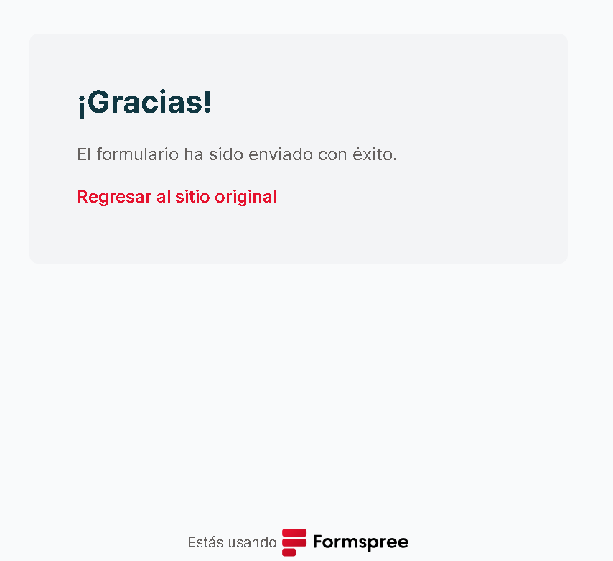

A més, la icona de correu porta altre vegada al formulari, ja que ens envia un missatge de correu i ens ha semblat que és la millor per rebre correus, perquè ho fa mitjançant el servei de “Formspree”, que és el que ens permet donar-li la funcionalitat de formulari. També ens permet veure dades i estadístiques de correus més senzillament.

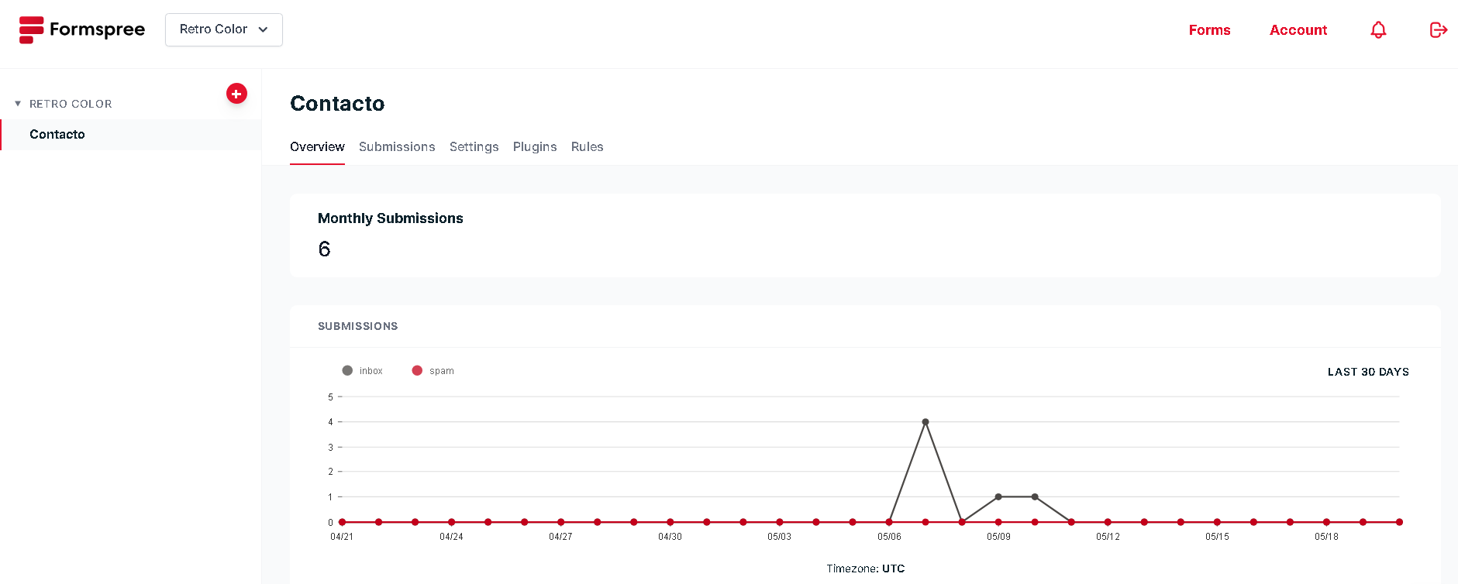

## Backups (pàgina web):

Hem creat un script per al nostre servidor Ubuntu que fa un suport d'una ruta especifica cada 15 dies. L'script utilitza tar per comprimir la carpeta de destinació i desa el fitxer comprimit en una ubicació designada amb un nom basat en la data actual. Per programar aquest suport, hem configurat una tasca en cron que executa l'script automàticament a la mitjanit els dies 1 i 16 de cada mes. Aquest procés assegura que les nostres dades es recolzin de manera regular i automàtica sense intervenció manual. Per provar la funcionalitat de l'script, inicialment configurem cron per executar l'script cada minut i verifiquem que el respatller es creés correctament abans d'ajustar la programació final a cada 15 dies. Després, aquest fitxer comprimit, ho passem manualment amb WinSCP al servidor AD (Active Directory).

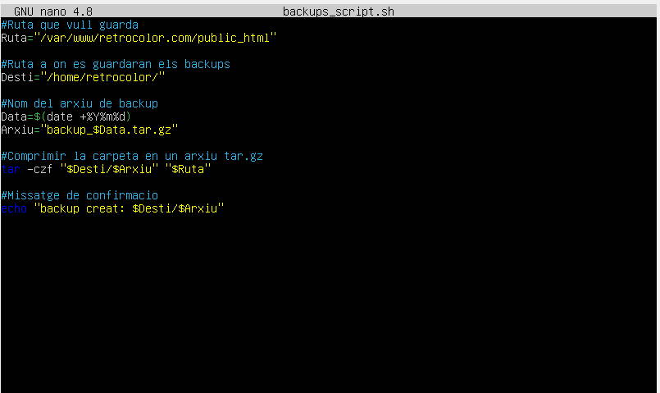



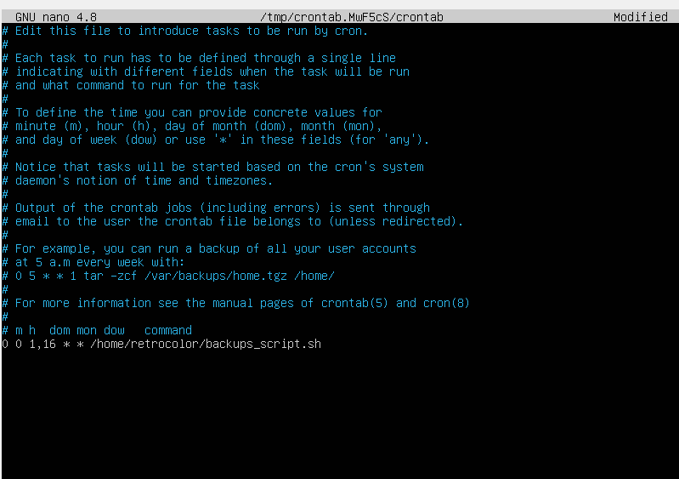

# Servidor FIREWALL

## Zentyal 7.0

Per instal·lar Zentyal 7.0 en una màquina virtual de VirtualBox, primer descarreguem la imatge ISO de Zentyal des del seu lloc web oficial. Obrim VirtualBox, creem una nova màquina virtual seleccionant Linux com a sistema operatiu i assignem recursos com CPU, RAM i espai en disc. Muntem l'ISO de Zentyal a la unitat òptica virtual i arrenquem la màquina virtual des d'aquesta. Seguim el procés d'instal·lació estàndard de Zentyal, configurant opcions com ara idioma, zona horària i particions del disc. Un cop finalitzada la instal·lació, reiniciem la màquina virtual i accedim a la interfície web de Zentyal per completar la configuració inicial i començar a utilitzar els serveis de Zentyal 7.0.

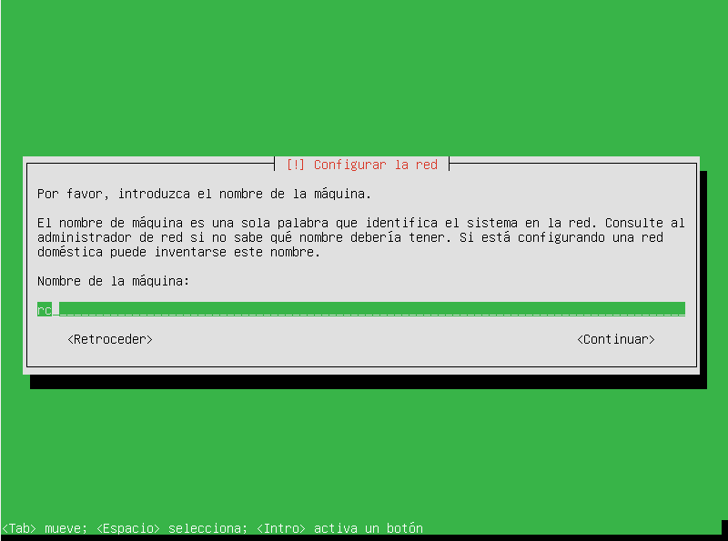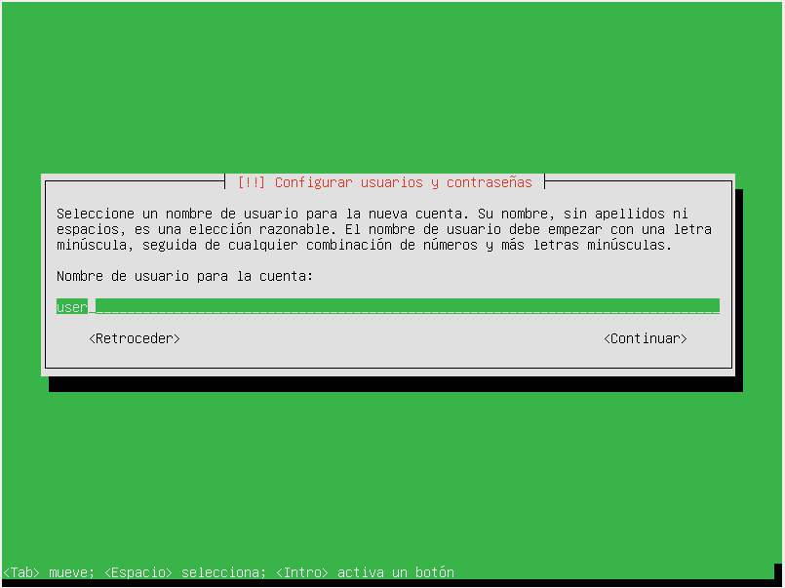

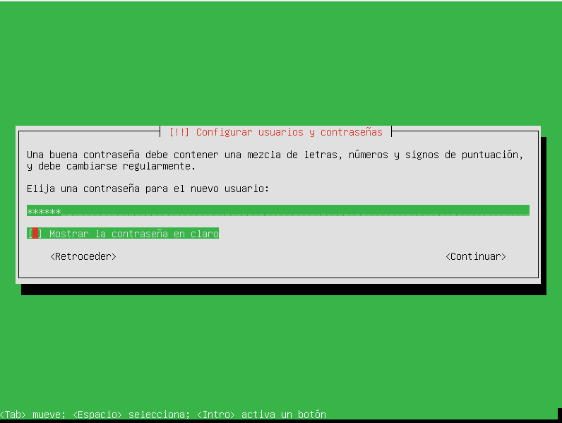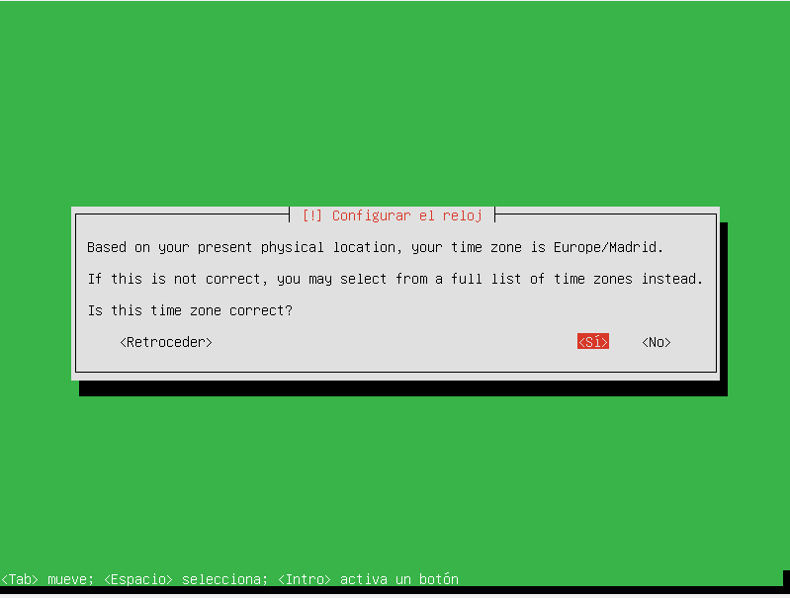

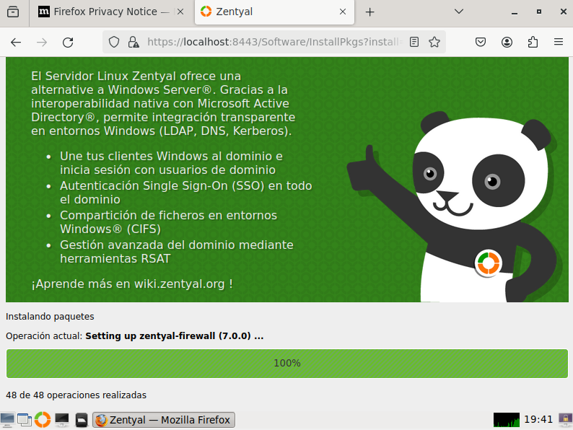

Vam configurar tres interfícies de xarxa, una amb “adaptador pont” amb la ip: 10.1.2.180, una altre interna amb la ip 172.30.0.20 (DMZ) i un altre interna amb la ip 192.168.8.10 (LAN). També vam afegir la GateWay 10.1.2.1 i el DNS de google 8.8.8.8.

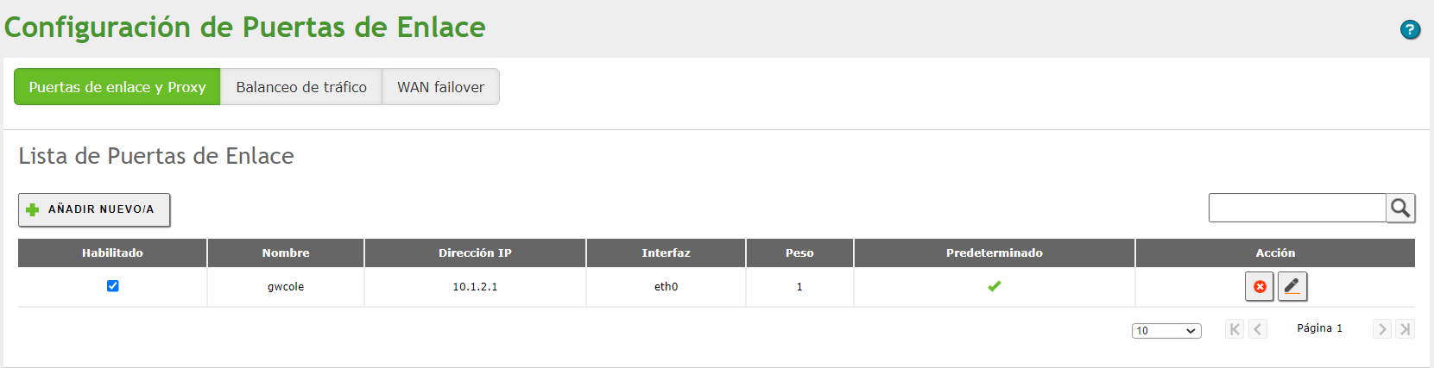

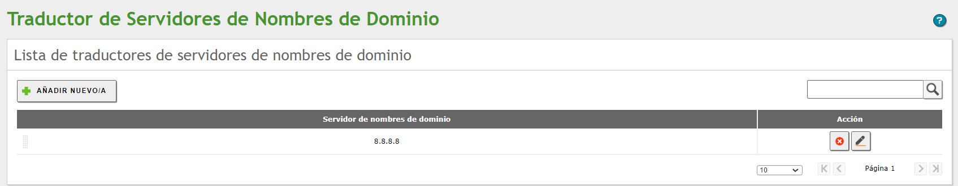

### Normas Firewall:

#### Redirecció de ports:

WAN / DMZ:

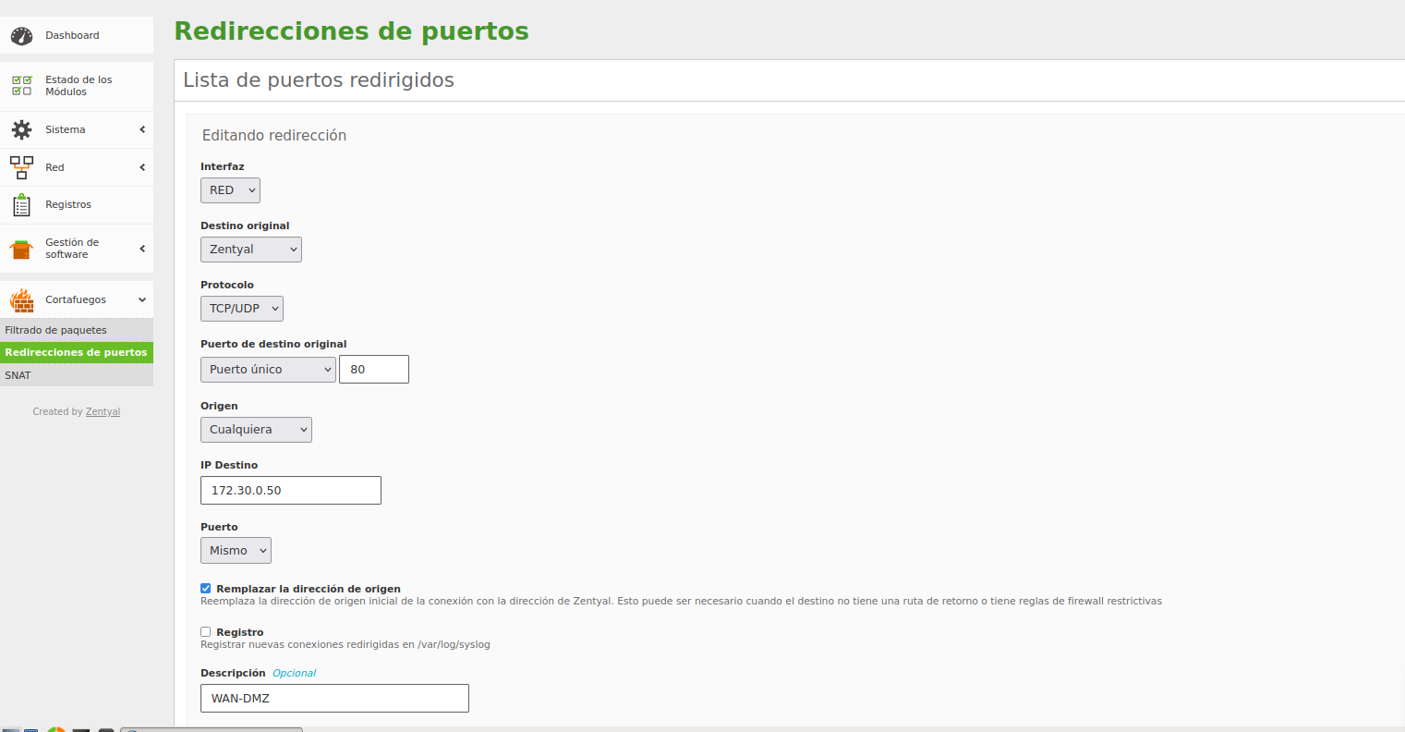

LAN / DMZ:

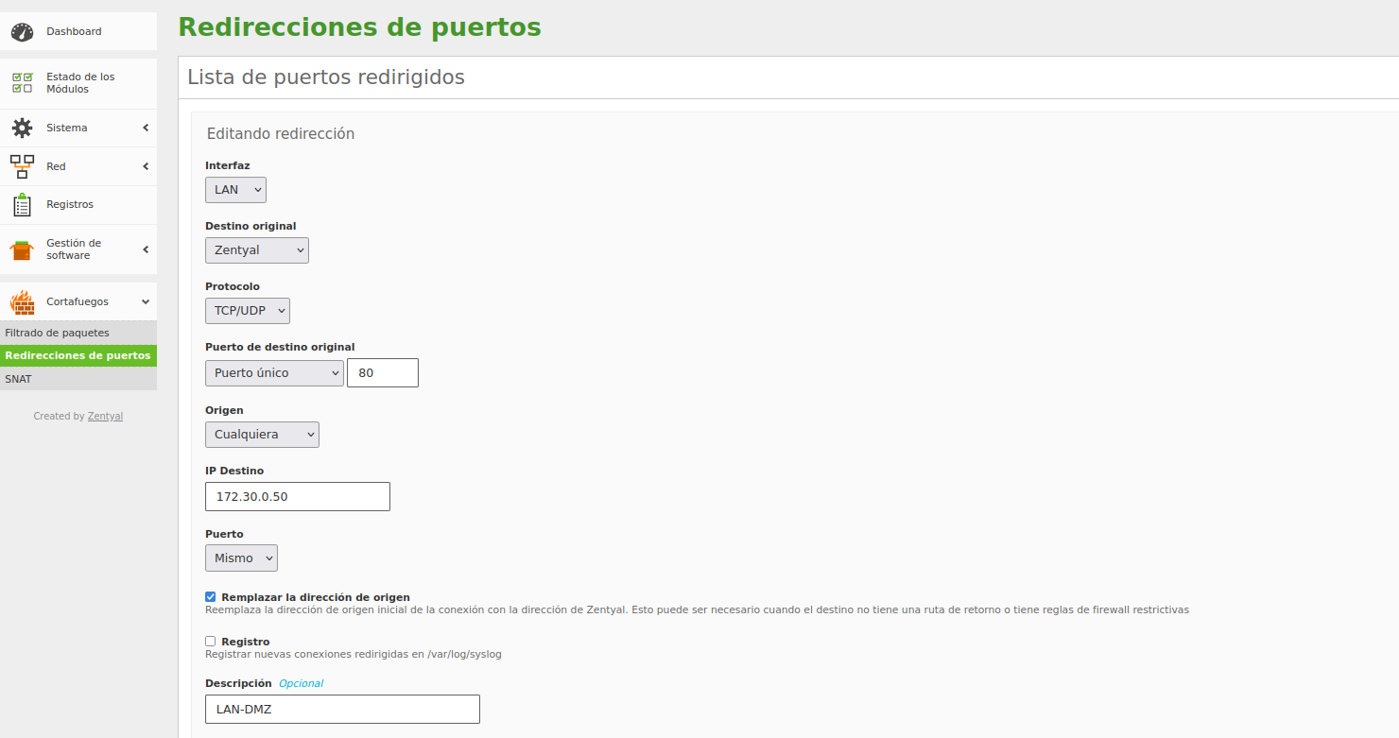

LAN / Port 22 SSH (Destinació servidor on està allotjat el apache)  
  
 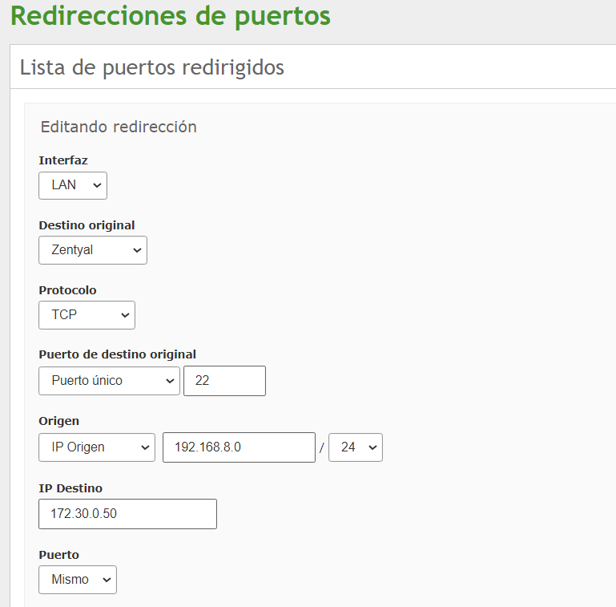

RED / Port 22 SSH (Destinació servidor on està allotjat el apache)

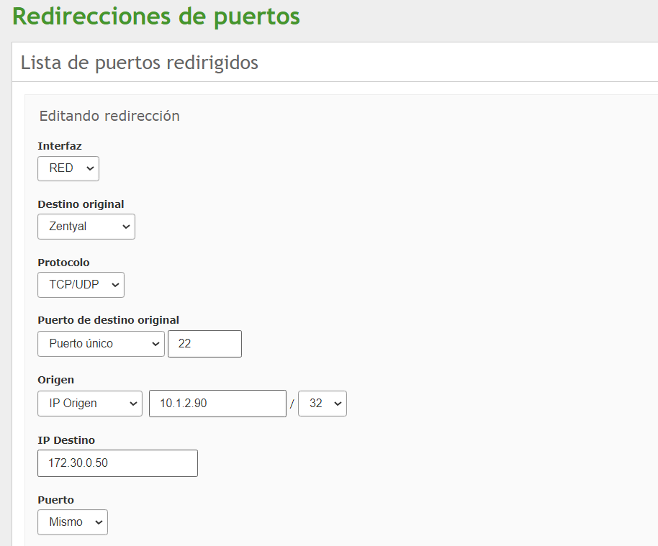

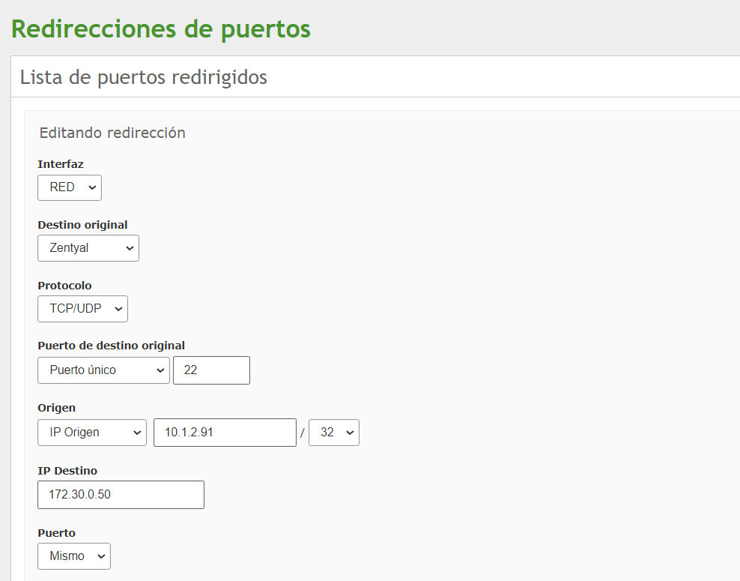

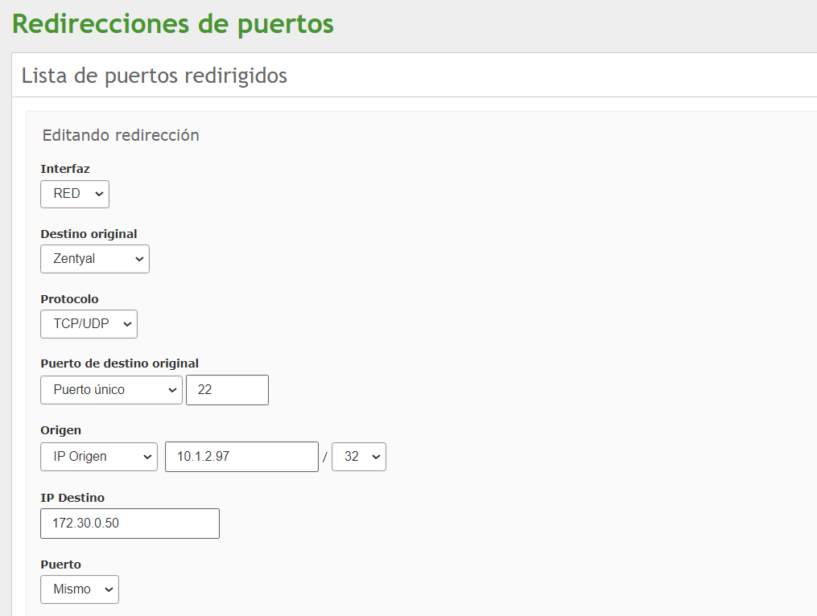

#### Filtratge de paquets:

Regla des de les xarxes internés cap al zentyal:  
   
Aquesta regla funciona de tal manera que permet accedir a les màquines les quals estiguin associades a la xarxa interna configurada prèviament mitjançant un navegador web al zentyal  
 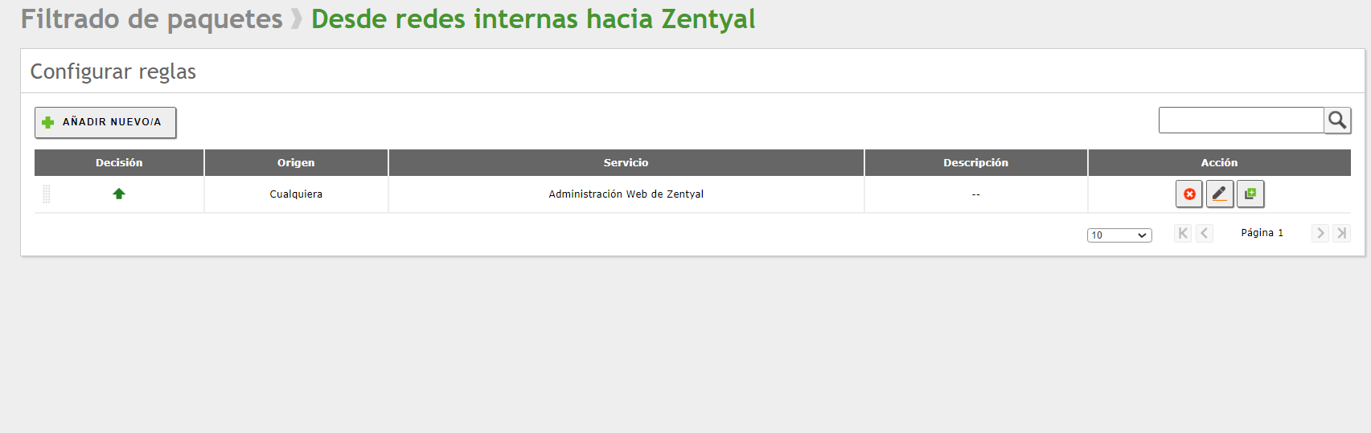

Regla des de les xarxes externes cap a zentyal  
  
Aquesta regla funciona de tal manera que permet accedir a les màquines les quals estiguin associades a la xarxa externa configurada prèviament mitjançant un navegador web al zentyal

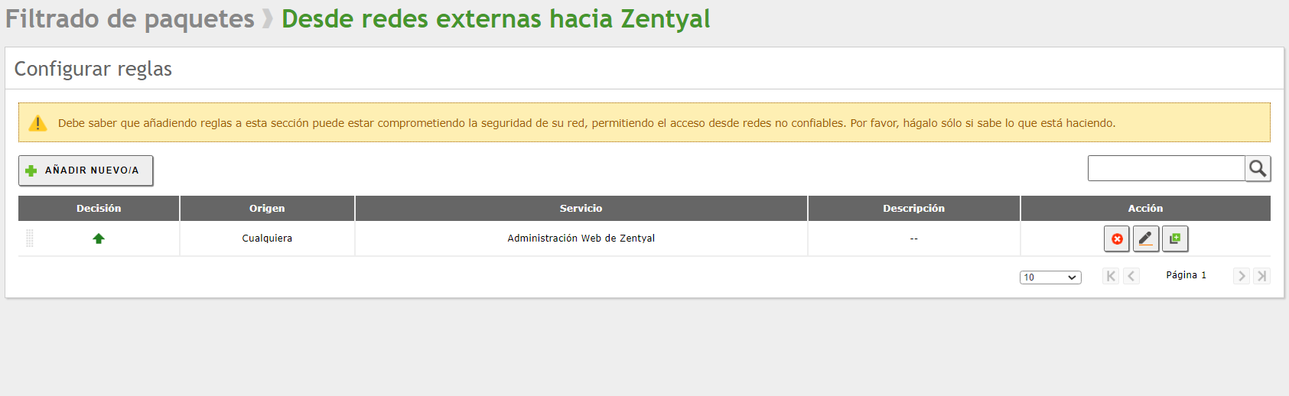

#### Regles de filtratge per les xarxes internet: Hem creat en total quatre regles en aquest apartat les quals dos de aquestas permeten els serveis HTTP i HTTPS a qualsevol màquina que estigui associada a la interfície xarxa interna i les altres dues també permeten el tràfic dels serveis HTTP i HTTPS, però amb una diferència que l’origen d'aquestes dues tenen el rang de ip associat a la interfície de la xarxa interna del zentyal

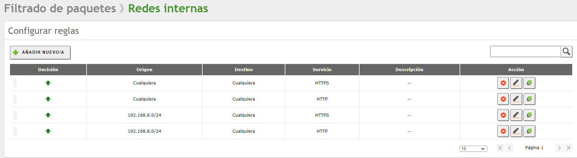

#### 

#### Regles de filtratge pel tràfic que surt de zentyal:

Aquest apartat no ha sigut modificat, per tant, l’hem deixat tal com ve de forma predeterminada, ja que la regla en qüestió que ve creada té com a finalitat permetrà el tràfic des de qualsevol destí i qualsevol servei el tràfic que surt del zentyal   
  
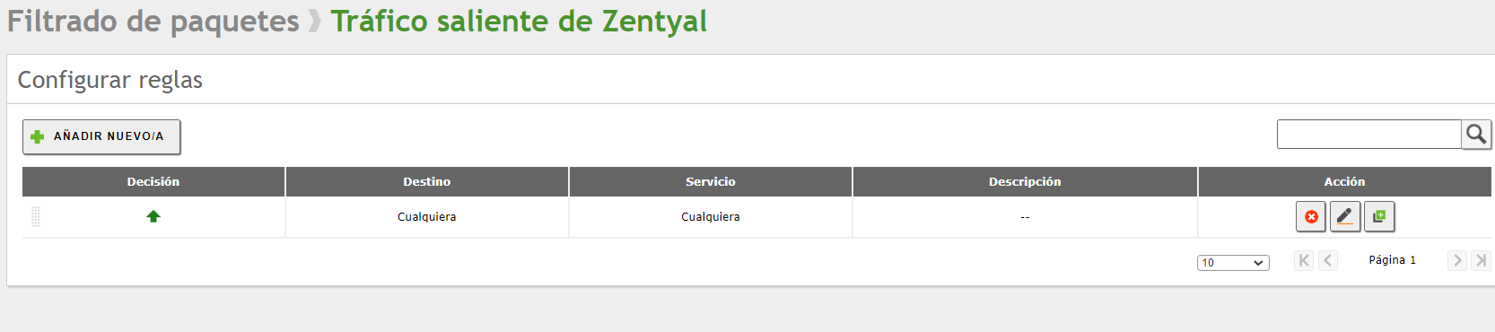

# Servidor LAN

## Windows Server:

Primer, vam aconseguir la ISO de Windows Server. Després, vam crear una nova màquina virtual, seleccionant el tipus i la versió de Windows Server. Assignem memòria RAM i creem un disc dur virtual. Després, configurem la màquina per utilitzar la ISO com a unitat d'arrencada. Iniciem la màquina virtual, i en carregar la ISO, seguim els passos de l'assistent d'instal·lació del Windows Server, seleccionant idioma, disc i configuracions inicials. En acabar, reiniciem la màquina i acabem la configuració dins l'entorn de Windows Server.

## AD:

Primer, obrim l'administrador del servidor i afegim el rol de serveis de domini d'Active Directory (AD DS). Completem l'assistent i promovem el servidor a controlador de domini, creant un domini nou. Després de reiniciar, obrim "Usuaris i Equips d'Active Directory" per crear usuaris i grups. Després compartim una carpeta anomenada “Empresa”: fem clic dret sobre ella, seleccionem "Propietats" ia la pestanya "Compartir" la compartim, configurant permisos. Així els usuaris podrien veure les carpetes desde màquines clients.

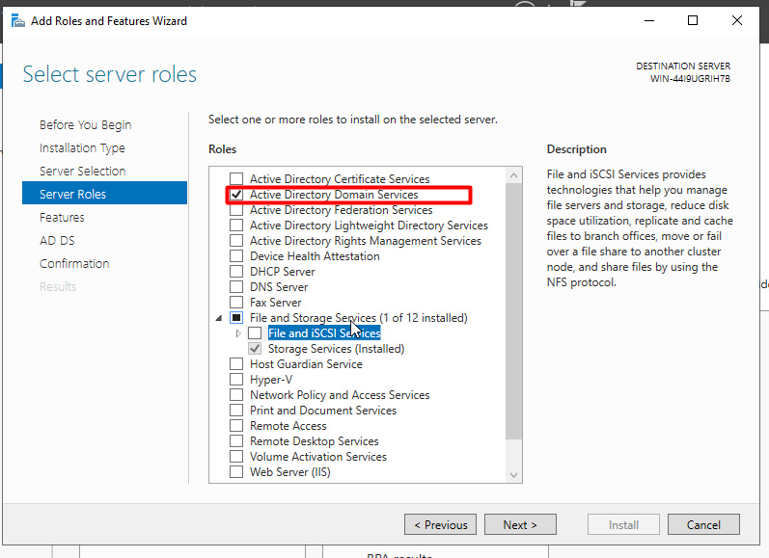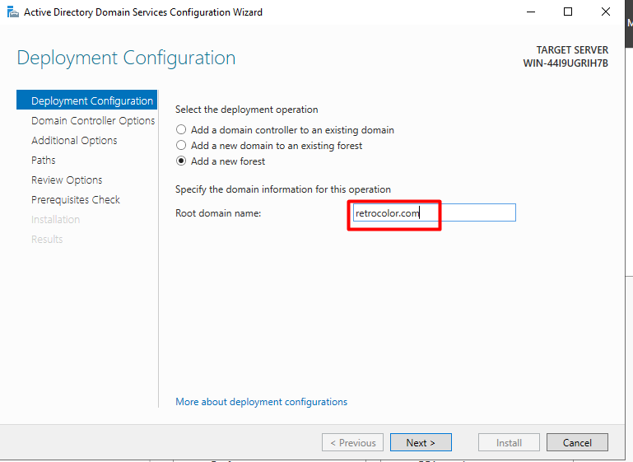

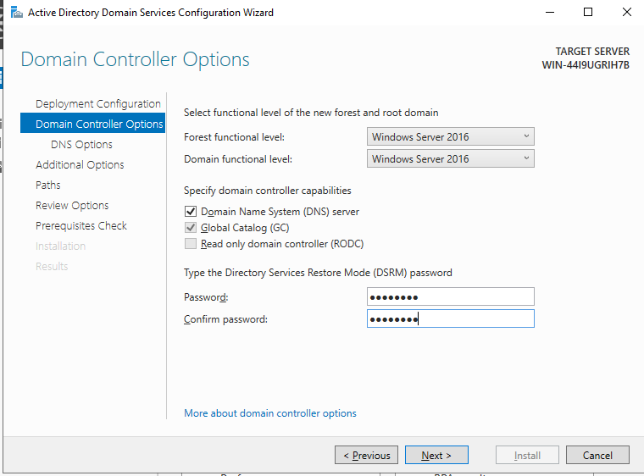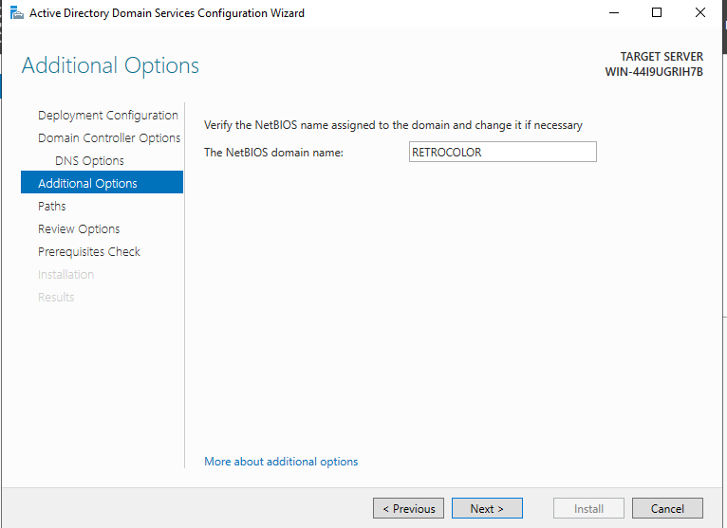

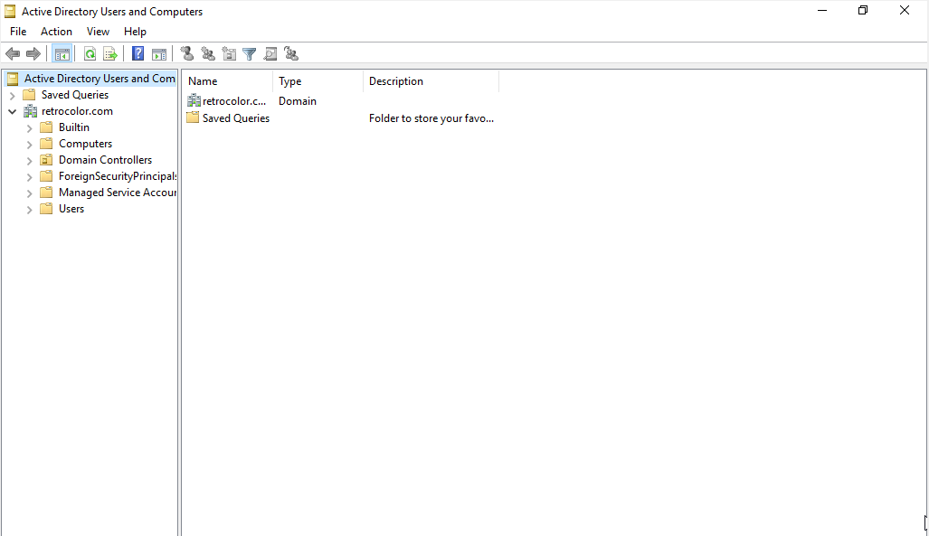

## 

## ISCSI y XigmaNas:

Obrim l'Administrador del Servidor, afegim el rol de "Serveis de fitxers i emmagatzematge" i el servei de "Destí iSCSI". Després, creem una nova destinació iSCSI i configurem un disc virtual a la consola d'Administració d'iSCSI. Especificem el nom de la destinació i assignem permisos.

A XigmaNAS, accedim a la interfície web i anem a "Serveis" > "iSCSI Target". Habilitem el servei iSCSI i configurem el portal, afegint l'IP del servidor. Després, a la secció "Initiators", afegim l'iniciador iSCSI amb la IP del Windows Server. A "Extents", configurem el disc virtual que s'usarà i l'associem a la destinació iSCSI configurada al Windows Server. Finalment, a "Targets", vinculem l'extent al target.

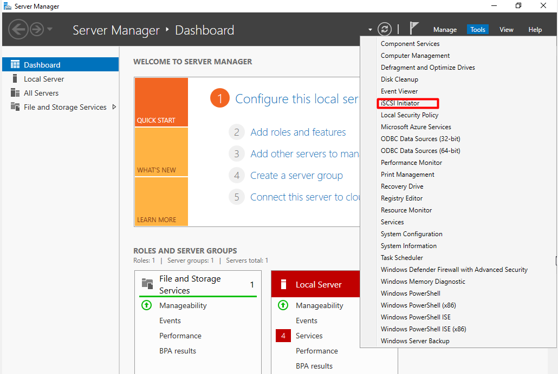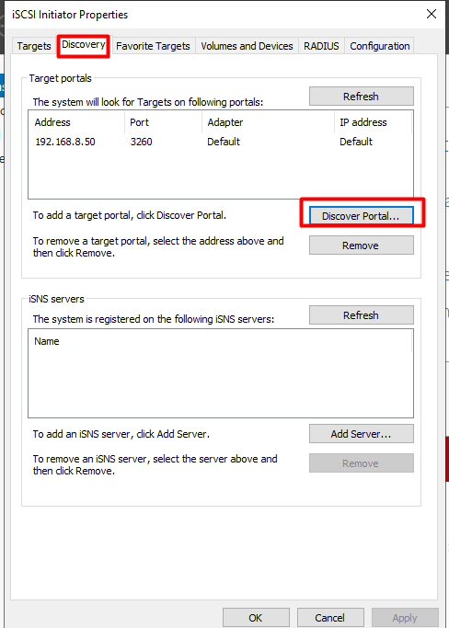

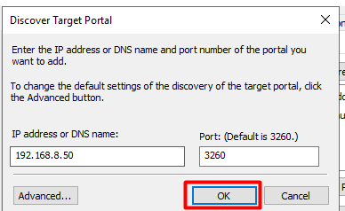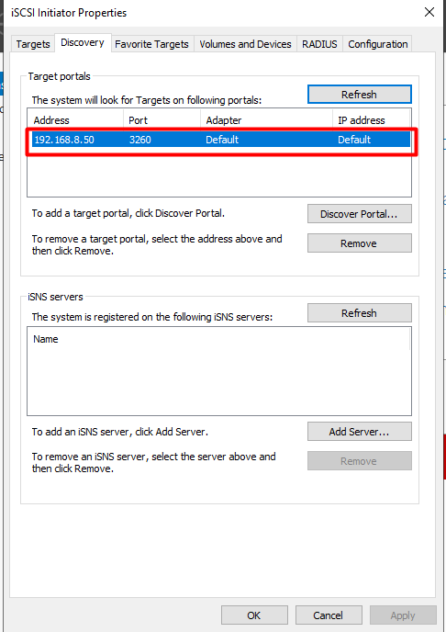

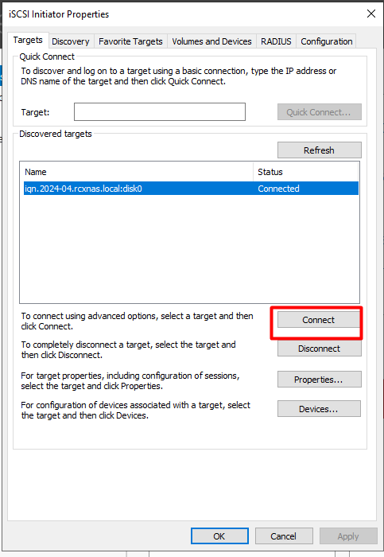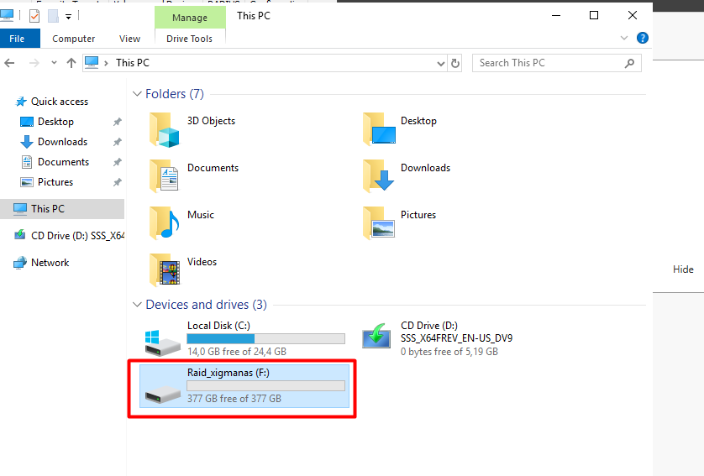

### XigmaNas (SAN):

Primer vam descargar la ISO de XigmaNAS i amb una nova màquina virtual a VirtualBox amb configuració tipus "BSD/FreeBSD (64-bit)". Després, muntem la ISO i seguim les instruccions de l'instal·lador. Després de la instal·lació, accedim a la interfície web de XigmaNAS i configurem un RAID a SAN (Storage Area Network) seleccionant els discos i configurant el tipus de RAID desitjat. Finalment, al nostre servidor Windows Server, afegim una nova unitat de xarxa, especificant l'adreça IP de XigmaNAS i les credencials configurades, per connectar-lo i accedir a l'emmagatzematge RAID.

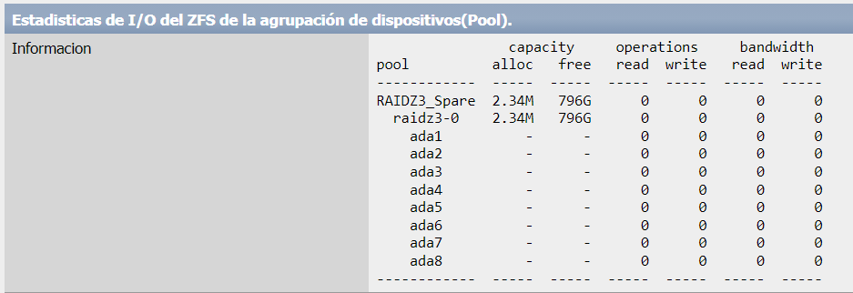

# 

# Empresa

## OFICINA (Plano)

# 

# 